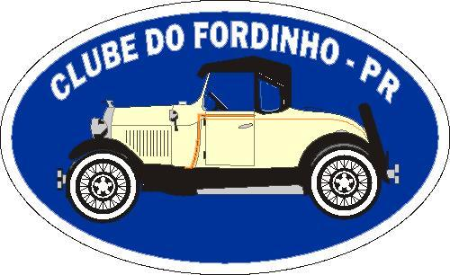
CLUBE DO FORDINHO – gestão 2009 -2010

Programação : EVENTO ANO 10

DATA: DE 24 A 26 DE JULHO ---
Destino HOTEL FAZENDA DORIZZON

ROTEIRO / HORÁRIOS :
24- 7 – 2009 -
SAIDA :
TEREMOS DUAS PARTIDAS –opcionais
7:30 H – para quem preferir rodar em velocidade menor
8:00 H - para os demais componentes do grupo.
- LOCAL –PARQUE BARIGUI , PÁTIO AO LADO DA BR 277.
- Vamos seguir pela 277, Campo Largo, subir a serra de São Luiz e seguir passando por Palmeira a caminho de IRATI .
TERMOS PELO MENOS 20 FORDINHOS NA ESTRADA
PARADAS NO ACOSTAMENTO , SOMENTE EM EMERGÊNCIA---- VAMOS ANDAR EM GRUPOS DE QUATRO A SEIS FORDINHOS –SEMPRE MANTENDO DISTÂNCIA , POREM SEM NOS PEDERMOS DE VISTA !!!---motivo nossa segurança!!! PARADAS PREFERENCIAIS EM PÁTIOS DE POSTOS DE SERVIÇO.

- PARADA prevista no ANILA , quando vamos encontrar o nos–
so amigo Luiz Rodrigo Heidelberg.
Local com infra-estrutura para café descanso, etc..—TEMPO DE PARADA PREVISTO DE 30 minutos .
- Chegada em IRATI .
- Vamos cruzar a cidade , BUZINASSO ,,
- PARADA no posto PETROBRÁS do Sr. ALTEVIR
Teremos tempo para abastecer , PODIUM , que será fornecida com desconto especial (NECESSARIO QUE TODOS ABASTEÇAM PARA MERECER ESTE DESCONTO)

- SEGUIREMOS DIRETO PARA DORIZZON
- CHEGADA PREVISTA PARA 12:30 H.

PROGRAMAÇÃO NO HOTEL FAZENDA

DIA 24-7 ENTRE 12 :00 E 13:00 H –ALMOÇO , TARDE LIVRE

JANTAR : SERÁ SERVIDA COMIDA TÍPICA POLONESA – POSSIBILIDADE DE ASSISTIRMOS APRESENTAÇÃO DE FOLCLORE

DIA 25-7 ‘Dia livre
Atividades de lazer.
NOITE --- JANTAR . comida ITALIANA ,
COMEMORAÇÃO DO ANIVERSÁRIO DO CLUBE –
- 10 ANOS DE FUNDAÇÃO
- HOMENAGEM AOS IDEALIZADORES DO CLUBE
DIA INTERNACIONAL DO FORD “A”
80 ANOS DE FORDINHO
OUTRAS ATIVIDADES DE CONGRASSAMENTO ENTRE OS SÓCIOS --SURPRESA!!!
DOMINGO , ALMOÇO , RETORNO COM SAÍDA AS 13:30 h
______________________________________________________
NOTAS GERAIS
SOLICITAMOS AOS COLEGAS LEVAREM , AQUELES QUE POSSUEM COMO DISPONÍVEIS :
Radio Walk Talk --- dispositivo para Cambão , e Cambão para eventualidade e ainda celular.
IMPORTANTE : Trazer a carteirinha com os telefones –CARTEIRINHA DE CONTATO RECENTEMENTE DISTRIBUIDA.
Esperamos que esta atividade seja interessante e permita o convívio, o fortalecimento de nossa amizade e a curtição dos nossos carros.
CLUBE DO FORDINHO --DIRETORIA-
Rua Comendador Araújo, n° 86 – conjunto 54 – CEP: 80.420-000 – Curitiba – Paraná Site: www.clubedofordinho-pr.com.br

